Indholdsside
En Indholdsside er bygget med fokus på at vise indhold. På Indholdssiden har du mulighed for at tilføje en lang række block-elementer.

Hvornår bruger jeg: Indholdsside
Du kan bruge Indholdssiden når du ønsker at præsentere indhold. Som udgangspunkt har indholdssider ikke områder, som automatisk bygger- og viser navigationselementer til andre sider.

Hvordan bruger jeg: Indholdsside
Opret Indholdsside:
- Når du er et sted i strukturen, hvor du har adgang til at oprette en Indholdsside, så vælger du opret Indholdsside.
- Vælg herefter Indholdsside.
- Indholdssiden har typisk 5 sektioner
  - Intro - hvor man udfylder overskrift, teaser, billede og oversigtsbillede
  - Indhold - hvor man opbygger sit indhold med block-elementer. Her kan du også aktivere Longread, som er en indholdsfortegnelse, som bliver vist til venstre for indholdet.
  - SEO - hvor du kan arbejde med, hvordan siden tager sig ud i søgemaskiner og ikke mindst hvordan den bliver tilføjet i sitemap.
  - Redaktørflow - hvor du kan sætte (afhængigt af hvordan du har opsat din løsning) Redaktør, Indholdsansvarlig og redigeringsinterval på siden.
  - Indstillinger - hvor du bl.a. styrer redirects visning i søgning.
- På indholdssiden kan du også bestemme sætte kategorier. Kategorier bruges i forbindelse med relaterede sider og ligeledes i forbindelse med abonnering (hvis det er tilkøbt).
Læs mere om de forskellige faner nederst på siden.

Tilføj Indholdsside
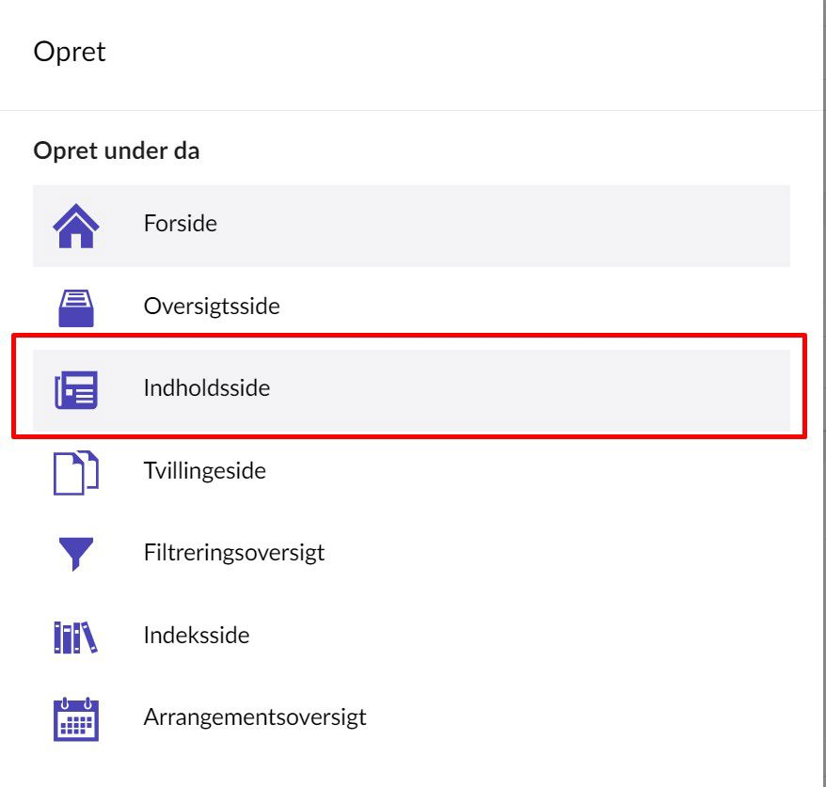
Gå til det sted i strukturen, hvor du ønsker at lave en Indholdsside og tryk opret - og vælg Indholdsside.

Udfyld overskrift, teaser og vælg oversigtsbillede
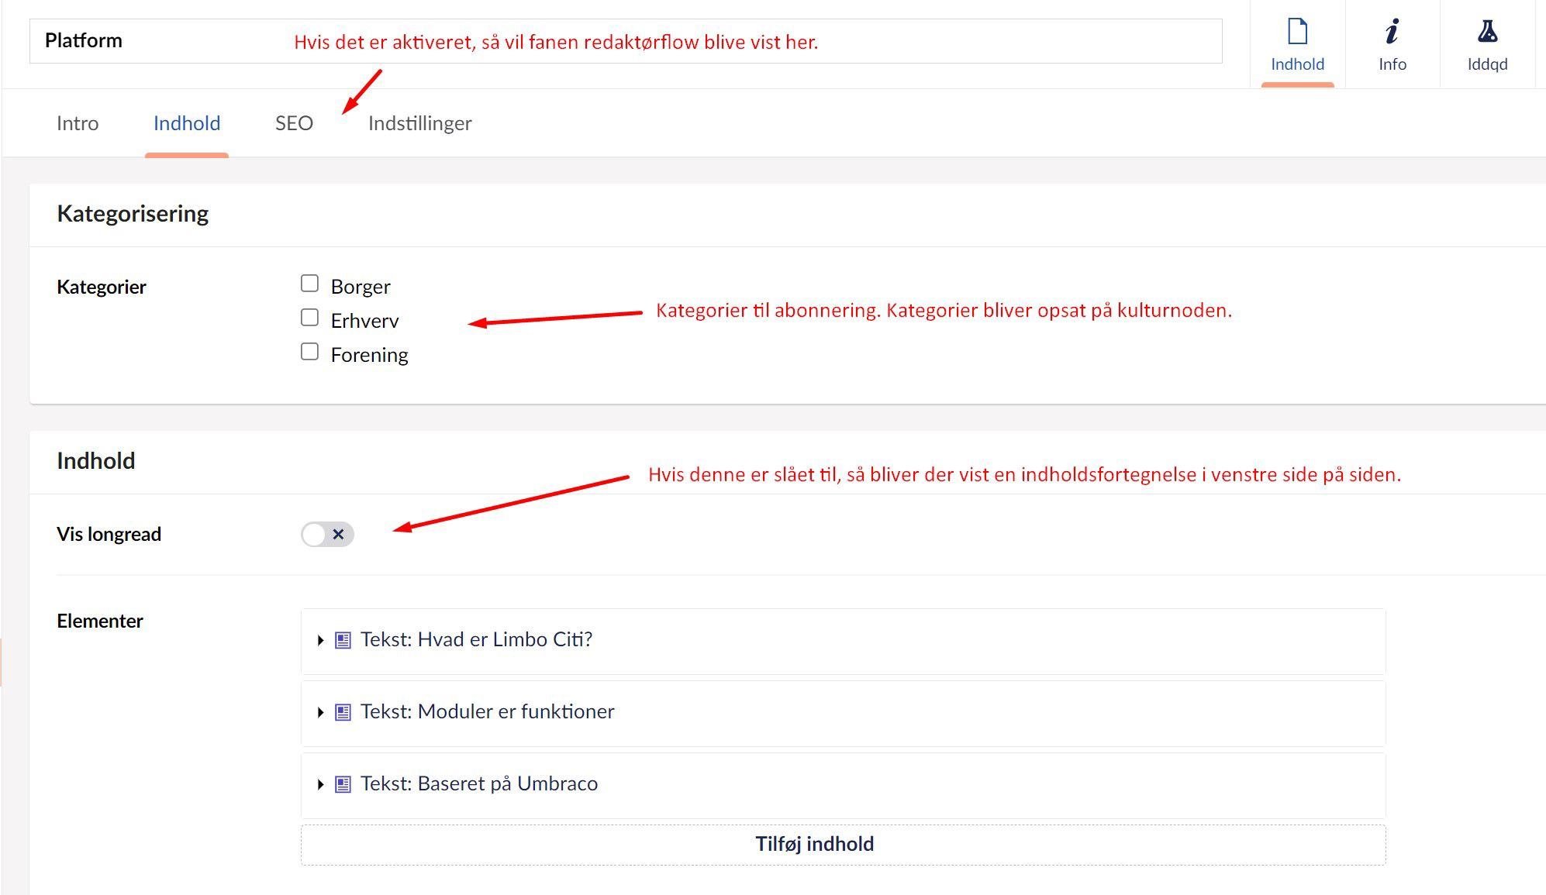
Redaktørflow finder du (hvis det er aktiveret) i fanen mellem SEO og Indstillinger. Kategorier bruger du i forbindelse med relaterede sider og abonnering. Longread viser en indholdsfortegnelse.
Nederst har du mulighed for at udarbejde indhold ved at opsætte det i block-elementer.

Eksempel på en indholdsside
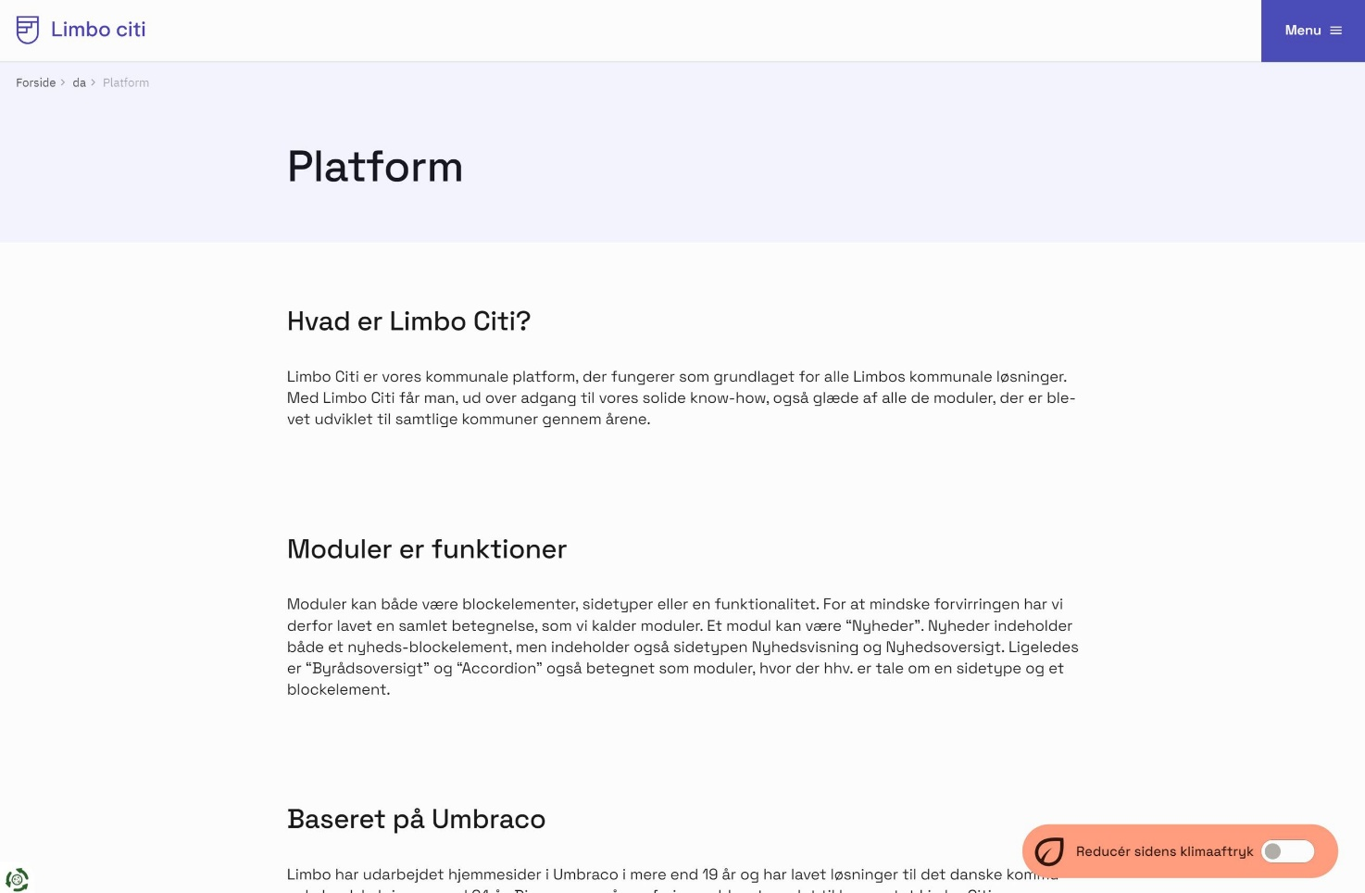

Indholdssiden fungerer som en indholdsbærende side, hvor der ikke som udgangspunkt bliver udstillet navigation til andre sider.

